Conseil du 1er décembre 2020
4 décembre 2020
Sommaire
Communiqué - La nouvelle branche de l’autonomie consacrera 31,6 milliards d’euros au soutien à l’autonomie des personnes âgées ou handicapées en 2021
Fiche - La nouvelle construction budgétaire de la Caisse nationale de solidarité pour l’autonomie
Fiche - Le budget 2021 de la Caisse nationale de solidarité pour l’autonomie en détail

Communiqué de presse
La nouvelle branche de l’autonomie consacrera 31,6 milliards d’euros au soutien à l’autonomie des personnes âgées ou handicapées en 2021
Le Conseil de la Caisse nationale de solidarité pour l’autonomie (CNSA), réuni sous la présidence de Marie-Anne Montchamp, a voté le premier budget de la nouvelle branche autonomie de la Sécurité sociale, dont la gestion est confiée à la CNSA à compter du 1er janvier 2021. Un budget plus simple, désormais constitué autour de cinq fonds (contre sept sections pour le budget actuel de la CNSA), financés, au-delà de la contribution additionnelle de solidarité pour l’autonomie (CASA) et la contribution solidarité autonomie (CSA), par une fraction de CSG (1,93 points).
En 2021, la nouvelle branche autonomie consacrera 31,6 milliards d’euros au soutien à l’autonomie des personnes âgées et des personnes handicapées.
La part la plus importante des dépenses de la branche concernera le financement du fonctionnement et le soutien à l’investissement dans les établissements et services médico-sociaux pour personnes âgées et pour personnes handicapées (26,4 milliards d’euros). Ces dépenses intègrent la revalorisation salariale des professionnels exerçant en établissement (1,5 milliard d’euros) ainsi que la première tranche du plan de soutien à l’investissement immobilier et numérique (400 millions d’euros) décidés lors du Ségur de la santé.
La revalorisation salariale des professionnels de l’aide à domicile sera soutenue à hauteur de 150 millions d’euros. La branche autonomie participera au financement d’autres mesures concernant les services d’aide et d’accompagnement à domicile, en sorte, notamment, d’accompagner la poursuite de la préfiguration de leur nouveau modèle de financement conduite par les départements (17 millions d’euros). Elle consacrera également 63 millions d’euros à des dépenses de formation, de professionnalisation et d’animation du secteur, incluant le soutien au déploiement de plateformes des métiers de l’autonomie préconisées par le rapport El Khomri.
La branche autonomie financera également, en tout ou partie, des aides individuelles aux personnes en situation de handicap ou en perte d‘autonomie à hauteur de 4,3 milliards d’euros : de manière nouvelle, l’allocation d’éducation de l’enfant handicapé, jusque-là financée par la branche famille (sans impact pour les bénéficiaires) ainsi que : l’allocation personnalisée d’autonomie, la prestation de compensation du handicap, le congé de proche aidant créé en 2020 et la nouvelle aide à la vie partagée destinée à soutenir le développement de l’habitat inclusif.
Enfin, elle consacrera davantage de moyens aux actions de prévention de la perte d’autonomie, du bien vieillir et de soutien aux aidants.
Conformément aux dispositions de la loi de financement de la sécurité sociale, la branche bénéficiera d’un total de 31,2 milliards d’euros de recettes constituées par une fraction de 1,93% de recettes de CSG, le produit de la CASA et la CSA ainsi qu’une dotation de l’assurance maladie. Son budget 2021 sera en déficit de 400 millions d’euros.
Ce budget a été adopté par le Conseil de la CNSA à une large majorité des suffrages exprimés, dans un contexte où les membres du GR 31 ont choisi de ne pas prendre part à ce vote. Dans une motion (pdf 177 ko) lue par Luc Gateau, vice-président du Conseil et président de l’UNAPEI, les associations représentants les personnes, leurs familles et les professionnels qui les accompagnent l’ont expliqué en faisant part de leurs inquiétudes face aux incertitudes liées à l’arrivée du projet de loi Grand Âge Autonomie, mais aussi sur les modalités de la revalorisation salariale telle qu’annoncée par le gouvernement dans la poursuite du « Ségur de la Santé ». Les membres du GR 31 ont souligné l’importance de la méthode nécessaire à un dialogue solide et confiant avec l’ensemble des parties prenantes.
Avec l’adoption de ce budget initial, la CNSA s’engage dans un processus de transformation en gestionnaire de branche qui reste largement à advenir. Tout au long de l’année 2021, la CNSA et son Conseil conduiront des travaux pour construire le projet stratégique de la branche autonomie et nourrir le projet de transformation de la CNSA vers la 5e branche. Le Conseil se réunira en séminaire dès le 15 décembre sur ces sujets.
Conséquence de la crise sanitaire sur le budget de la CNSA : un 4e budget rectificatif 2020
Le Conseil a adopté un 4e budget rectificatif 2020 portant ses dépenses à 29,5 milliards d’euros. Il intègre une nouvelle revalorisation de l’objectif national des dépenses d’assurance maladie (ONDAM) de +470 millions d’euros afin de mettre en œuvre les engagements de revalorisation du Ségur de la santé en direction des professionnels des EHPAD et compenser les surcoûts et pertes de recettes pour les ESMS associés à la prolongation de la crise sanitaire.
Le contexte de la crise pèse également sur le rendement des recettes propres de la CNSA, revu une nouvelle fois à la baisse. Il sera inférieur de 488,5 millions d’euros par rapport au budget 2020 initial et conduit à une dégradation du solde budgétaire à - 627,8 M€.
Contact presse
Aurore Anotin – CNSA
Tél. : 01 53 91 21 75
Aurore.anotin@cnsa.fr

- À propos de la CNSA
Créée en 2004, la CNSA est un établissement public dont les missions sont les suivantes :
- Participer au financement de l'aide à l'autonomie des personnes âgées et des personnes handicapées : contribution au financement de l'allocation personnalisée d'autonomie et de la prestation de compensation du handicap, concours au financement des maisons départementales des personnes handicapées, des conférences des financeurs de la perte d’autonomie, affectation des crédits destinés aux établissements et services médico-sociaux, soutien à la modernisation et à la professionnalisation des services d’aide à domicile.
- Garantir l'égalité de traitement sur tout le territoire quel que soit l'âge ou le type de handicap, en veillant à une répartition équitable des ressources.
- Assurer une mission d'expertise, d'information et d'animation : échange d'informations, mise en commun des bonnes pratiques entre les départements, soutien d'actions innovantes, développement d'outils d'évaluation, appui aux services de l'État dans l'identification des priorités et l'adaptation de l'offre.
- Assurer une mission d'information des personnes âgées, des personnes handicapées et de leurs proches.
- Enfin, la CNSA a un rôle d'expertise et de recherche sur toutes les questions liées à l'accès à l'autonomie, quels que soient l'âge et l'origine du handicap.
En 2020, la CNSA gère un budget de plus de 27 milliards d'euros.

La nouvelle construction budgétaire de la Caisse nationale de solidarité pour l’autonomie
Au 1er janvier 2021, la CNSA gère la branche autonomie de la Sécurité sociale : la 5e branche.
Conséquence directe ? La rénovation de l’architecture financière de la CNSA pour un budget plus simple et plus lisible.
Le budget se compose désormais de 5 fonds : financement des ESMS (établissements et services médico-sociaux), prestations individuelles, investissement des ESMS, intervention, gestion administrative.
Son financement est garanti par l’affectation d’une nouvelle recette autonome et pérenne : la CSG (contribution sociale généralisée). La fraction de 1,93% allouée à la branche, en complément du produit de la CASA (contribution additionnelle solidarité autonomie) et la CSA (contribution solidarité autonomie) vise à couvrir l’ensemble de ses dépenses, de manière globale, sous réserve des exceptions suivantes :
- la dépense relative aux mesures d’investissement prévues par le « Ségur de la santé » est couverte, à
l’euro près, par une dotation de l’Assurance maladie;
- les montants alloués aux concours APA (allocation personnalisée d’autonomie) et PCH (prestation de compensation du handicap) sont limités à une fraction des ressources de la branche définie par le législateur ;
- Par ailleurs, le montant des « dépenses relatives aux établissements et services médico-sociaux pour personnes âgées » et des « dépenses relatives aux établissements et services médico-sociaux pour personnes handicapées » est également fixé dans la loi de financement de la sécurité sociale.
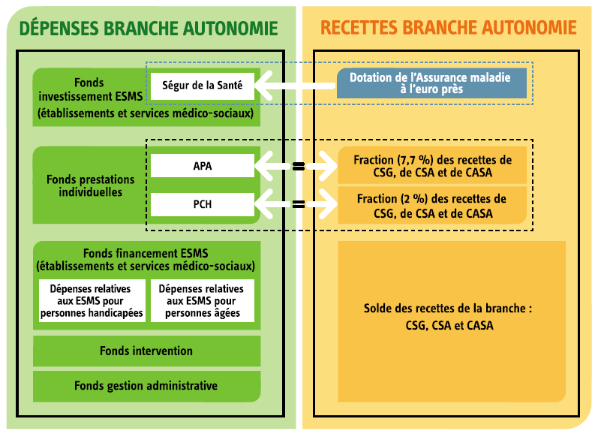

Le budget 2021 de la Caisse nationale de solidarité pour l’autonomie en détail
Le budget 2021 de la branche autonomie, gérée par la CNSA, s’élève à 31,6 milliards d’euros. Il est construit en déficit de 400 millions d’euros.
Les recettes
Les recettes 2021 de la branche autonomie s’élèveront à 31,2 milliards d’euros. Elles se composent de :
- une fraction (1,93%) de la contribution sociale généralisée (CSG) : 28,114 milliards d’euros
- la contribution solidarité autonomie (CSA) : 1,998 milliard d’euros
- la contribution additionnelle de solidarité pour l’autonomie (CASA) : 803,5 millions d’euros
- une dotation de l’Assurance maladie (Ségur santé) : 400 millions d’euros.
Le financement de la branche autonomie repose donc principalement sur l’affectation d’une fraction de CSG, une ressource autonome et pérenne.
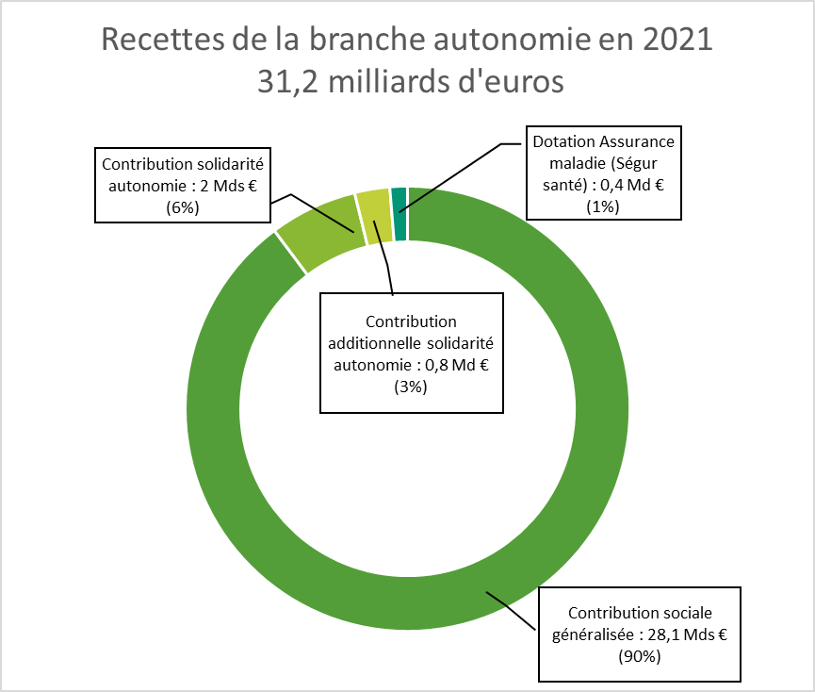
Les dépenses
Les dépenses 2021 de la branche autonomie s’élèveront à 31,6 milliards d’euros.
Le financement des établissements et services médico-sociaux
26,05 milliards d’euros financeront le financement des établissements et services médico-sociaux (ESMS), dont :
- 13,6 milliards d’euros pour les établissements et services médico-sociaux pour personnes âgées. Cette enveloppe intègre 1,5 milliard d’euros de revalorisations salariales des personnels en établissement d’hébergement pour personnes âgées dépendantes (EHPAD), en complément des crédits déjà alloués en 2020, et plus de 250 millions d’euros pour le renforcement de la médicalisation des EHPAD.
- 12,5 milliards d’euros pour les établissements et services médico-sociaux pour personnes handicapées. Cette enveloppe intègre près de 150 millions d’euros pour la poursuite et l’accélération des mesures engagées au cours des années précédentes (prévention des départs en Belgique, situations critiques, mise en œuvre de la stratégie nationale autisme, développement de places mixtes « aides sociales à l’enfance – médico-sociales » et des pôles d’appui à la scolarisation) et consacre plus de 60 millions d’euros à l’installation de places programmées en 2021.
Ces dépenses sont consolidées dans le fonds financement des établissements et services médico-sociaux.
L’investissement dans les établissements et services médico-sociaux
500 millions d’euros financeront l’investissement dans les établissements et services médico-sociaux, dont 400 millions, soit un niveau sans précédent, issu du « Ségur de la Santé » :
- 300 millions d’euros pour permettre aux EHPAD de se moderniser et accueillir les résidents dans de meilleures conditions de confort ;
- 100 millions d’euros afin de soutenir la transition numérique des établissements et services médico-sociaux et permettre, en cible, que 30 000 ESMS soient équipés d’un dossier usager informatisé.
Ces dépenses sont consolidées dans le fonds investissement des établissements et services médico-sociaux.
Les aides individuelles
4,3 milliards d’euros participeront au financement des aides individuelles.
En 2021, comme les années passées, la CNSA participera aux dépenses d’allocation personnalisée d’autonomie (APA) et de prestation de compensation du handicap (PCH) des conseils départementaux. Elle consacrera 2,380 milliards d’euros aux dépenses d’APA et 618 millions d’euros aux dépenses de PCH. Ces montants sont stables par rapport à 2020. Elle allouera également 5 millions d’euros aux fonds départementaux de compensation du handicap.
Elle financera l’allocation journalière du proche aidant. Cette allocation, entrée en vigueur le 1er octobre 2020 permet aux aidants de prendre un congé pour accompagner leur proche en perte d’autonomie ou en situation de handicap. 2021 sera la première année de plein fonctionnement. La dépense estimée s’élève à 93,5 millions d’euros.
La branche autonomie intègre, par ailleurs, l’allocation d’éducation de l’enfant handicapé (AEEH) dans l’objectif de simplifier les démarches des familles en poursuivant le rapprochement de cette allocation et de la prestation de compensation du handicap. La CNSA y consacrera 1,2 milliard d’euros.
Dernière nouveauté, l’aide à la vie partagée, une aide individuelle créée pour renforcer le développement de l’habitat inclusif. La dépense estimée s’élève à 4,5 millions d’euros.
Ces dépenses sont consolidées dans le fonds prestations individuelles.
Les services d’aide et d’accompagnement à domicile, les conférences des financeurs, l’habitat inclusif
La branche autonomie participera au financement des services d’aide et d’accompagnement à domicile :
- la revalorisation salariale de leurs professionnels à hauteur de 150 millions d’euros,
- la poursuite du soutien à la préfiguration de leur nouveau modèle de financement, pour un montant prévisionnel de 17 millions d’euros,
- des dépenses de formation, de professionnalisation et d’animation du secteur à hauteur de 63 millions d’euros.
Les conférences des financeurs pour la prévention de la perte d’autonomie bénéficieront d’une enveloppe de 190 millions d’euros, soit 5 millions d’euros supplémentaires par rapport à 2020.
Les dispositifs GEM et MAIA seront financés à hauteur de 141 millions d’euros.
La branche financera pour la première fois un fonds d’appui territorial pour les démarches du bien vieillir. Il s’agit ainsi d’inciter les communes et les départements à penser leurs politiques de proximité en intégrant pleinement les besoins et les attentes des personnes âgées. L’enveloppe s’élèvera à 10 millions d’euros.
Ces dépenses sont consolidées dans le fonds intervention.
La gestion administrative
La branche consacrera 180 millions d’euros au fonctionnement des maisons départementales des personnes handicapées et 21 millions d’euros à celui de la CNSA.
Ces dépenses sont consolidées dans le fonds gestion administrative.
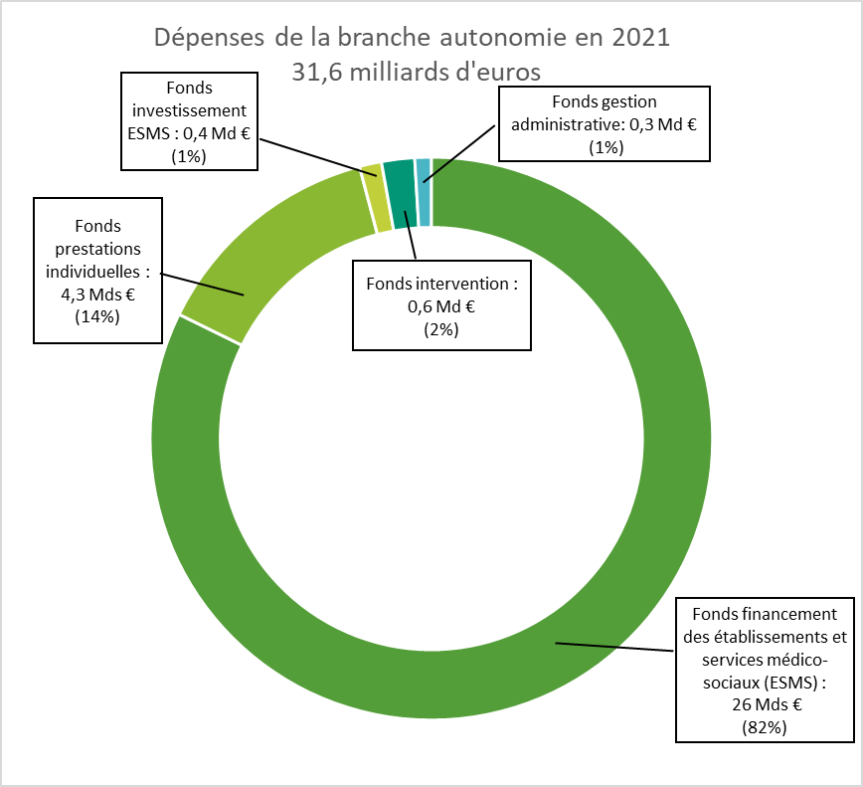

Le GR31 est composé des associations représentant les personnes âgées, les personnes handicapées et les professionnels qui sont à leur service (fédérations d’établissements et de services médico-sociaux) représentés au conseil de la Caisse nationale de solidarité pour l’autonomie (CNSA).

